影響機關安全之潛在因素
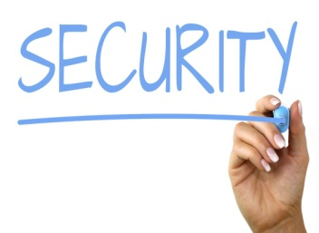
- 因電器設備使用不當，引起火災 針對老舊設施應將電線設備重新拉線更新，惟同仁使用電器設備仍應謹慎，勿長期使用、勿超過負荷、以維護電器設備安全；另地下室電機房應保持通風，嚴禁堆置物品，以免發生危險。
- 下班時間值班人員未管制，造成辦公設備失竊：許多單位機關為開放空間，一樓辦公場所未隔離，值日人員下班前應做好管制措施，嚴禁民眾於下班時間後在辦公場所逗留，以免辦公設備失竊或公文書遺失。
- 保全系統未設定或保全公司未即時派員處理狀況，造成辦公設備失竊：建議定期加強值班人員責任與定期測試保全公司反應能力及防護效率。
- 值班人員設定保全系統前未巡查大樓，造成民眾或同仁被困大樓內：值班人員離所前如未盡巡查責任，易造成民眾或同仁尚在大樓內而被反鎖在內，所以應責成值班人員離所前逐層巡查有無人員逗留，也可以防止不明人士躲藏在大樓角落，等所有職員下班後出現辦公區行竊。
- 公所大樓遭民眾放置危險物品或爆裂物：辦公大樓周遭通常停放機車數量頗多，如遭縱火或意外可能發生嚴重後果，應加強巡查並透過全體員工共同防護；另同仁應避免與民眾發生糾紛，造成民眾心生怨恨而放置危險物品或爆裂物，導致危安事件，或大型抗議活動應請求警察單位支援警力，避免發生抗議民眾情緒失控場面。

臺南市鹽水區公所政風室 提醒您

